Høsten 2025 | Varm lunsj i Hasle barnehage
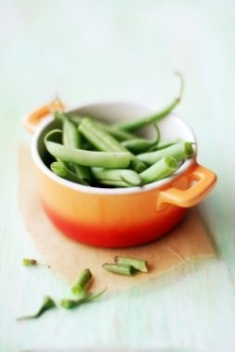  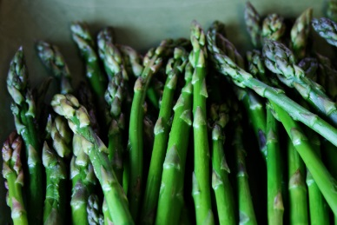    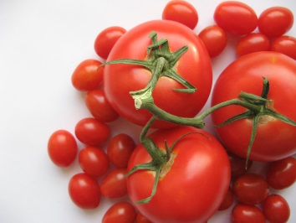 | Lapskaus  m/div grønnsaker, kjøttpølse og flatbrød  Kjøttboller  m/fullkornspasta, brokkoli, blomkål, gulrøtter og pastasaus  Fiskegrateng  m/kokte poteter, brokkoli, blomkål, gulrøtter og meierismør  Tomatsuppe  m/fullkornmakaroni og stekte brødpinner  Fiskekaker  m/fullkornspasta eller potetmos, brokkoli, blomkål, gulrøtter og brun saus

